2021秋季【綠友友-輪椅視障族群園藝治療】合作計畫

【綠友友-輪椅視障族群園藝治療】是由園藝治療師設計課程，鎖定視障及輪椅兩項特殊族群為服務對象，藉以創造無障礙且共融的自在生活。自2018年9月開始至今，已執行六個梯次，每梯次計畫十週課程，一週兩小時。
每次學員維持15位左右，輪椅族與視障族維持1:1的比例。經園藝治療師與相關指導員的評估，決定學員參與課程的時間，平均每位總共參與時間為二至三梯次(20-30週)。
過往成效，每每達到預期目標-特殊族群的共融生活，並與環境、社會達到共融。因此希望能成為定期舉辦的園藝輔助治療課程。

‧執行團隊：社團法人臺灣園藝輔助治療協會THTA
計畫由「社團法人臺灣園藝輔助治療協會」的園藝治療師團隊設計與執行。
臺灣園藝輔助治療協會的園藝治療師皆取得該會園藝治療師認證，並長期服務於各個族群的園藝治療計畫。
THTA的任務：
1.結合對園藝輔助治療有興趣的各相關專業人員，共同研究及推動園藝輔助治療在醫療照護、心理衛生、環境教育等領域之發展。
2.辦理園藝輔助治療相關之研討會、研習課程、教學活動、培訓活動。
3.推動園藝輔助治療之研究、發展、論述、出版。
推展有機農業及健康照顧之結合與運用。
4.宣揚人與植物、人與自然和諧共生，身體與心靈均重，環保與健康共榮的理念。
5.園藝療師的培育及認證。

‧執行地點：象山農場
台北市信義區四獸山山下的一處世外桃源，自2019年起由象山農場社會企業經營，分區為「園藝治療中心」、「療育農園」。提供專業課程場域租借：如園藝治療、藝術統合教育....等，並實踐綠色照護(Green Care)，構成身心障礙者及一般市民與自然連結的療癒場。
本計畫執行場地租用「療育農園」，設有輪椅步道、種植高床…等。

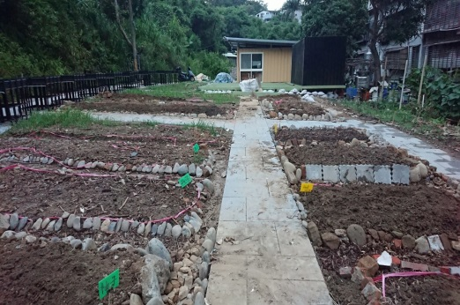

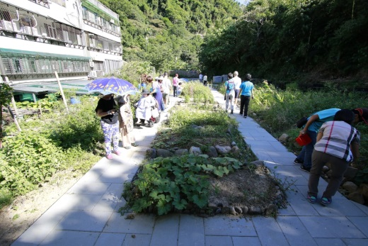

‧計畫目標：
藉由園藝治療的進行，希冀達到下列目標。
【綠色賦權】：在無障礙的農場環境中，學習蔬果花草栽種，開拓生命經驗。
【綠色養生】：學習運用蔬果、香藥草和保健植物相關知識照顧身心健康。
【綠色促進】：提供與自然環境適切的勞動與多元感官刺激，提升生命力。
【綠色融合】：使身障者者互動共學，共享生命與知識的交流。
*尤其【綠色融合】是最主要也是最具成效的項目。在過往經驗中，不但兩個障礙族群達到融合，也使他們和社會、外在環境達成功融生活。
‧園療師群介紹：
講師姓名 | 黃盛璘 | 黃盛瑩 | 張博然
學歷 | 台大藥學系肆業  日本國立東京外國語學畢  美國園藝治療師認證 | 國立師範大學教育心理學系畢業. | 比利時布魯塞爾皇家藝術學院畢業
專業經驗 | -成立「草盛園園藝治療工作室」，推動及培訓園藝治療種子。  -財團法人新北市大願教育基金會執行長  - “臺灣園藝治療輔助協會”理事長  -促成台中、台北辦理「第一屆園藝治療國際研討會」並赴日報告 | -台北市立啟智學校特教老師22年  -臺灣園藝輔助治療協會秘書長  -亞太園藝治療學會認證園藝治療師HTM  -草盛園青草店負責人  -台灣心理治療學會「園藝治療」點數認証課程講師。 | -臺灣園藝輔助治療協會認證園藝治療師HTR  -臺灣園藝治療輔助協會理事  -教育部審定大專院校講師資格  -華梵大學工業設計系講師10年
園藝治療相關經驗 | -台大兒童醫院 特殊兒童「與植物做朋友」系列活動 ，2008兒童園藝治療  -桃園榮民之家，2010高齡者園藝治療  -愛明協會，2009視障者園藝治療  -心生活協會，2009精障者園藝治療  -德興有機農場體驗及八德伊甸服務中心 ，2008、2009肢障者園藝治療 | -台北三峽日托中心「園藝與生活」講師  -台東縣蘭嶼鄉長期照護計畫「關懷生命創意園藝療法研習會」講師  -「園藝治療在特殊族群的評估與應用」講師  -北區特教資源中心「園藝課程於在家教育學生的運用」講師。  -基隆長庚醫院情人湖特區安寧病房「讓植物陪伴你」帶領 | -新北市八里愛心教養院園療課程帶領者。  -臺灣園藝輔助治療協會認證班授課講師。  -內湖老人服務中心，失智老人園藝治療講師。  -漳和國中特教班，園藝治療社團課程。  -衛福部少年之家，園藝治療課程講師。  -綠友友-輪椅視障族群園藝治療師。
‧2021年秋季課程規劃：
預計2021年9月開始，一週兩小時，為期十週。
日期 | 單元主題 | 單元內容
9/6 | 清高氣爽好環境 | 環境整理
9/13 | 天涼好個秋-中秋節 | 中秋節應景植物-柚子的應用
9/27 | 希望種子 | 種植秋播蔬菜
10/4 | 芸香清潔劑 | 製作天然柚子皮清潔劑
10/18 | 改造植物的家 | 菜圃除草、疏苗
10/25 | 捲出好味道 | 疏苗、蔬菜手卷
10/26 | 防疫作戰-香草植物 | 香草植物與防疫
11/1 | 親泥土、接地氣 | 農場尋野菜、野菜水餃
11/8 | 心中的山水 | 花草創意、倒流香
11/15 | 歡喜結業 | 慶豐收、結業慶典
※課程依植物實際成長狀況彈性調整

